2019年地面沉降水准监测实施方案
一、项目概况
地面沉降是我市南部平原区主要的地质灾害,自1985年开始，市委、市政府决定开始统一组织实施地面沉降水准监测项目，为我市可持续发展提供决策参考。地面沉降监测主要手段为大地水准测量，同时辅以GPS技术。
大地水准测量涉及的项目包括监测点埋设和外业水准测量，监测频率为每年一次，外业监测时间2个月内。2019年我市外业水准测量长度约6226.9公里，监测点约1400个。截至2018年，我市已积累33年的地面沉降监测资料，监测面积由最初的2400平方公里扩大到1万平方公里，覆盖全部地面沉降区。
GPS技术是监测我市地面沉降的辅助手段。随着我市控制地面沉降工作的不断精细化，对地面沉降监测精度的要求日益提高，而GPS连续运行站监测技术提供了可行的解决方案。2006年，由天津市控制地面沉降工作事务中心、天津市测绘院、天津市地调院、天津市气象局、中国地震局一测中心等单位合作共建了天津市第一套GPS参考网，共12个连续监测站。此后，天津市其他部门也逐步建立了自己的GPS参考网。GPS连续监测站自动采集和传输数据，能作为地面沉降监测基准，大大提高了监测精度，弥补了单独使用水准测量技术的缺陷。
二、2019年地面沉降水准监测目标
天津市控制地面沉降工作事务中心负责组织实施2019年地面沉降水准监测项目。根据上一年度监测设施损毁情况，2019年全市预计需要补埋监测点约60个。对全市监测点进行连测，同时，增加部分重要工程的监测网，预计外业水准测量长度为6226.9公里，其中一等水准路线1469.6公里、二等水准路线4757.3公里。我方同时搜集测绘院实施的约775公里水准监测网，共计7000公里的监测网，对全部监测数据进行整理、平差计算，得到每个监测点的高程。
目前纳入全市地面沉降监测用途的GPS连续监测站有23个。23个站的监测数据由我方委托第三方计算，要求第三方采用国际上先进的精密处理软件和技术进行计算，计算2018年9月至2019年9月之间采集的所有数据，得到GPS连续监测站的高程序列和相应的沉降值。
三、项目实施安排
（一）监测点补埋项目在2019年6月至7月实施，为期2个月。进度为：（1）2019年6月将补埋计划和要求下发给施工单位。（2）2019年6月至7月中旬为外业施工期，期间我方对施工现场进行一次中期检查。（3）2019年7月下旬，项目竣工验收，接收资料并归档。
（二）外业水准测量项目在2019年8月至12月实施，为期5个月。进度为：（1）2019年8月上旬将监测计划和要求下发给测量单位。（2）2019年8月中旬至10月中旬为外业测量期，期间对测量现场进行中期检查。（3）2019年10月下旬至12月，测量成果验收，接收资料并归档。
（三）监测数据平差计算在2019年11月-12月开展。
（四）GPS监测的计算工作在2019年6月至12月开展，为期7个月。进度为：（1）2019年6月-11月搜集2018年9月至2019年9月的GPS数据，并进行高程计算，要求第三方向我方提交阶段性计算结果。（2）2019年12月，项目验收，接收资料并归档。
四、质量控制和安全保障
（一）要求施工单位或测量单位严格执行统一的测绘工作质量保证体系。施工单位或测量单位严格按照《国家一、二等水准测量规范》（GB/T 12897－2006）和《天津市控制地面沉降精密水准测量技术补充规定》（2010年）进行作业。
(二)要求施工单位或者测量单位应加强野外施测过程中的技术检查，严格按操作规程作业。外业测量过程中，我方将随机组织至少一次质量抽查工作。
（三）我办将安全工作与监测任务同步部署。要求施工单位或测量单位提交的实施计划中应有完善的安全保障措施。在项目竣工报告中应对安全工作进行总结。外业施工或者测量过程中，我方将和随机质量抽查工作一起进行安全抽查工作，并将项目质量和安全工作抽查结果纳入测量单位沉降监测验收和准入考核标准。
五、预期成果
（一）埋设约60个监测点；
（二）全市2019年度地面沉降水准监测网的高差表；
（三）全市2019年度地面沉降水准监测点的高程。
（四）GPS连续监测站2019年度高程序列数据和沉降量。
六、经费预算
地面沉降水准监测项目的经费共计525.87万元，来源为市财政拨款。经费预算参考标准为《测绘生产成本费用定额》（财政部、国家测绘局，2009年版，以下简称《定额》）。
（一）监测点补埋预算。监测点补埋，共补埋60个监测点。根据《定额》的“专业：大地测量”工作项目“（五）水准测量”的“1.选埋”的规定，普通困难地区（I）的成预算单价为参考定额计取。
（二）外业水准测量预算。外业水准测量经费。根据协定，天津市测绘院承担其中约775公里二等水准路线的工作经费，我方的一等水准路线工作量为1469.6公里，二等水准路线工作量为4757.3公里。据《定额》的“专业：大地测量”工作项目“（五）水准测量”的“2.观测”的规定，普通困难地区（I）的一等水准测量成本费用定额和二等水准测量成本费用定额单价分别为参考定额计取。
（三）平差计算。安排经费，预计一、二等水准测量7000公里。根据《定额》的“专业：大地测量”工作项目“（九）数据处理”的“1.水准网平差”的规定，一、二等水准路线的计算费参考定额计取。
（四）GPS连续监测站计算费。23个站点安排计算费 。根据《测绘生产成本费用定额》（财政部、国家测绘局，2009年版）的“专业：大地测量”工作项目“（九）数据处理”的“2.全球卫星定位系统测量计算”的规定，参考定额计取。
附表
2019年天津市地面沉降水准监测预算表
序号 | 子项名称 | 工作量 | 参考标准
1 | 水准点补埋 | 60个 | 根据《测绘生产成本费用定额》的“专业：大地测量”工作项目“（五）水准测量”的“1.选埋”的规定，普通困难地区（I）的成本费用定额计取。
2 | 水准测量 | 6226.9公里，其中一等1469.6公里  二等4757.3公里 | 据《测绘生产成本费用定额》的“专业：大地测量”工作项目“（五）水准测量”的“2.观测”的规定，普通困难地区（I）的一等水准测量成本费用定额计取，二等水准测量成本费用定额计取。
3 | 平差计算 | 7000公里 | 根据《测绘生产成本费用定额》的“专业：大地测量”工作项目“（九）数据处理”的“1.水准网平差”的规定。
4 | GPS连续监测站计算 | 23个 | 根据《测绘生产成本费用定额》的“专业：大地测量”工作项目“（九）数据处理”的“2.全球卫星定位系统测量计算”的规定 。

附图：2017年天津市地面沉降监测点分布图
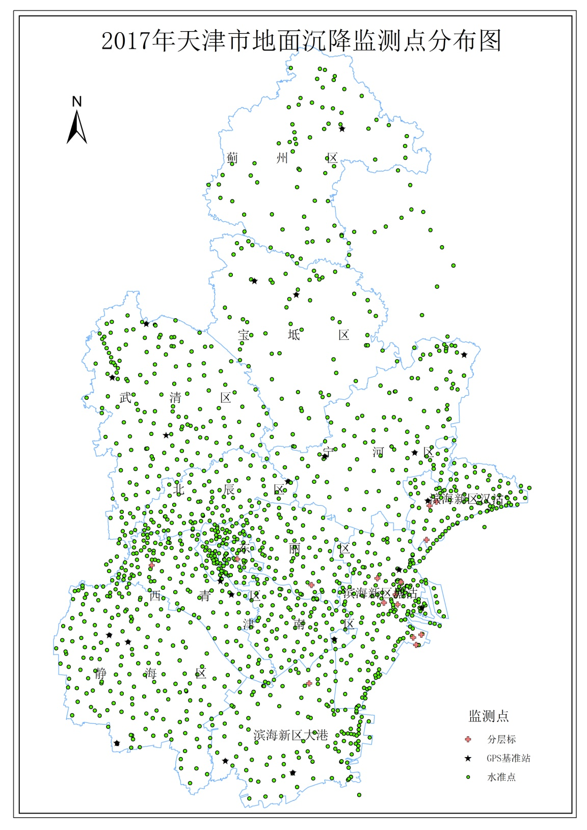

2019年天津市地面沉降水准监测项目总预算金额525.87万元。根据《天津市2019年政府集中采购目录和采购限额标准》要求，该项目拟采用公开招投标方式确定供应商。
外业水准测量工期每年固定为8-10月份，测量总线路长6226.9公里，工期较短，工作量较大，受外业水准测量的观测时间、精度条件的限制，拟将该项目分包同时进行招标。一、二等水准测量工作标准不同，且二等外业水准测量工作量较大，拟拆分为3个包，按照均等拆分的原则，拟将3个子项目纳入一等外业水准监测所在的第一包。分包方案见附表。
附表：
 | 工作内容 | 预算金额（元）
第一包 | 全市一等外业水准测量1469.6公里 | 1735073.60
第一包 | 监测点补埋 | 1735073.60
第一包 | GPS监测计算 | 1735073.60
第一包 | 监测数据平差计算 | 1735073.60
第二包 | 二等外业水准测量2361.8公里  主要测区：滨海新区、宁河区、静海区 | 1749332.78
第三包 | 二等外业水准测量2395.5公里  主要测区：市内六区、环城四区、武清区、宝坻区、蓟州区 | 1774293.62
合计 |  | 5258700

